黑芝麻智能锁管理系统
功能分析V1.01

撰写人员: 向宇

电子科技大学CSIS教研室内部版本

2016年7月11日

目录
一、欢迎页面(修改) 1
二、公司管理(新增) 1
2.1公司查看(新增) 1
三、 配置管理(新增) 2
四、地区管理(新增) 3
五、基站管理(大修改) 4
六、锁具管理(新增) 6
七、 员工管理(大修改) 7
八、钥匙管理(大修改) 8
8.1钥匙管理(大修改) 8
8.2用户钥匙(大修改) 9
8.3移除用户钥匙(大修改) 10
九、锁具授权(新增) 10
9.1锁具授权(新增) 10
9.2授权修改(新增) 12
十、工单管理(大修改) 13
10.1工单申请(大修改) 13
10.2工单查看(大修改) 15
10.3工单审批(大修改) 16
10.4工单修改(大修改) 16
十一、机构管理(新增) 17
11.1机构审批(新增) 17
11.2审批修改(新增) 17
十二、角色管理(新增，和网格管理有关) 18
12.1角色授权(新增) 18
12.2员工角色(新增) 19
12.3移除员工角色(新增) 19
十三、数据统计管理(修改) 20
13.1锁具统计管理(修改) 20
13.2地区工单统计管理(修改) 20
13.3人员工单统计管理(修改) 21
13.4开关门统计管理(修改) 21
十四、数据库自动备份(新增) 22
十五、操作日志(新增) 23

一、欢迎页面(修改)

建议:如果追求简单好看，就采用这个页面作为欢迎页面

图1.1 欢迎界面内容

二、公司管理(新增)

2.1公司查看(新增)
目标:查看自己属于哪一个公司，需要显示的字段有公司编号、公司名称、公司类型、地址、联系人、手机号等属性。只负责显示，不进行增删改。
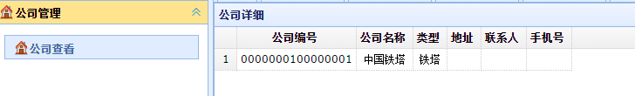
图2.1 公司查看的界面

配置管理(新增)

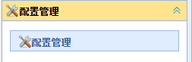
图3.1 配置管理的菜单

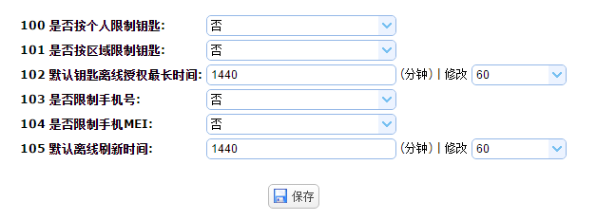
图3.2 配置管理的界面

目标:实现个人限制钥匙、按区域限制钥匙、默认钥匙离线授权最常时间配置、限制手机号、限制手机MEI、默认离线刷新时间的配置。
后台需要增加配置管理的接口。

疑问3.1：不清楚个人限制钥匙、按区域限制钥匙、限制手机号、限制手机MEI具体是什么意思？

配置管理API ---针对用户信息增加字段即可实现
personalConfig

例子：
operatorName=XXX&
accessToken=XXX&
personelLimit=no& //是否按个人限制钥匙
zoneLimit=no& //是否按区域限制钥匙
authOfflineTime=1440& //默认钥匙离线授权最长时间
phoneLimit=no& //是否限制手机号
phoneMEILimit=no& //是否限制手机MEI
offlineRefreshTime=1440& //默认离线刷新时间

成功返回结果
{
"success":
{
"msg": "用户配置成功！",
"code":"XXXXXX"
｝
}
Or
{
"error":
{
"msg": "XXXXXX!",
"code":"XXXXXX"
}
}

四、地区管理(新增)

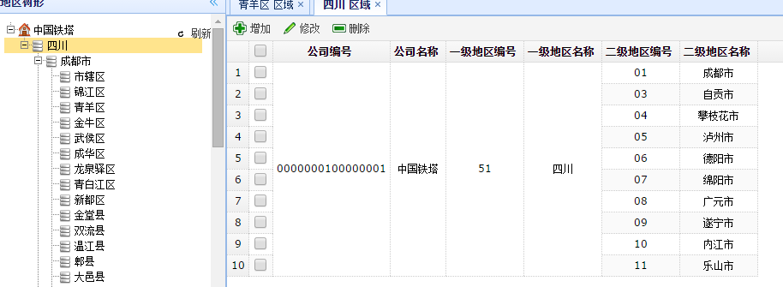
图4.1 一级地区管理

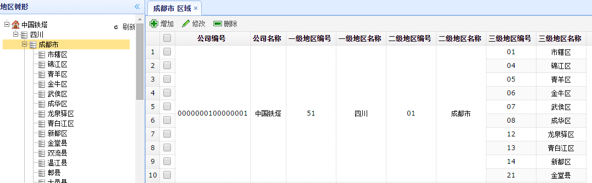
图4.2 二级地区管理

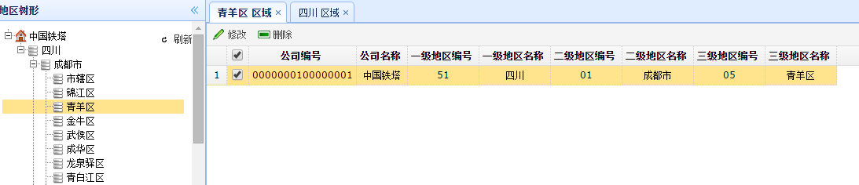
图4.3 三级地区管理

目标
地区管理要使用树状结构进行管理。
根目录为中国铁塔、一级节点为省份、二级节点为市、三级节点为区县。
一级节点可以增、删、改、查二级地区(市)，右侧显示区域显示公司编号、公司名称、一级地区编号、一级地区名称，二级地区编号、二级地区名称。具体形式参考图4.1
二级节点可以增、删、改、查三级地区(区县)，右侧显示区域显示公司编号、公司名称、一级地区编号、一级地区名称，二级地区编号、二级地区名称，三级地区编号、三级地区名称。具体形式参考图4.2
三级节点只能对本身进行删除或修改，右侧显示区域显示公司编号、公司名称、一级地区编号、一级地区名称，二级地区编号、二级地区名称，三级地区编号、三级地区名称。具体形式参考图4.3
一、二节点的增加功能只有编号、名称两个字段。
所有节点的修改功能均为编号、名称两个字段。

字段
公司编号、公司名称、一级地区编号、一级地区名称、二级地区编号、二级地区名称、三级地区编号、三级地区名称。

五、基站管理(大修改)

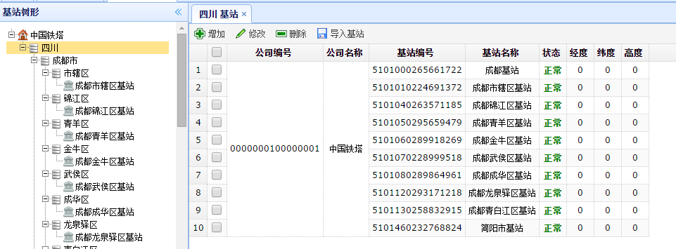
图5.1 一级地区基站管理

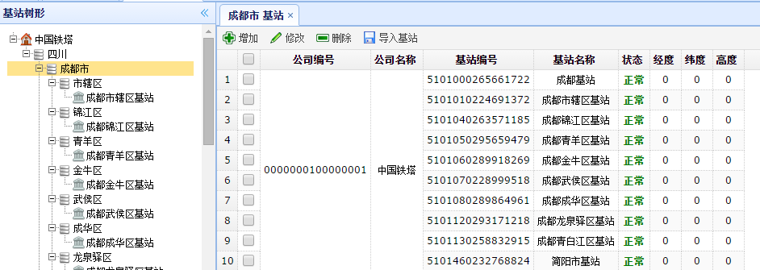
图5.2 二级地区基站管理

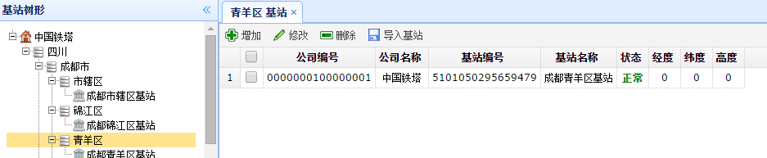
图5.3 三级地区基站管理

目标
基站管理要使用树状结构进行管理。
根目录为中国铁塔、一级节点为省份、二级节点为市、三级节点为区县。
一级节点只能增、删、改四川省内的基站、右侧显示区域显示公司编号、公司名称、基站编号、基站名称、基站状态、基站经度(必须手动输入，不能用下拉框)、基站纬度(必须手动输入，不能用下拉框)、基站高度(必须手动输入，不能用下拉框)。具体形式参考图5.1
二级节点只能增、删、改市内的基站、右侧显示区域显示公司编号、公司名称、基站编号、基站名称、基站状态、基站经度(必须手动输入，不能用下拉框)、基站纬度(必须手动输入，不能用下拉框)、基站高度(必须手动输入，不能用下拉框)。具体形式参考图5.2
三级节点只能增、删、改区县内的基站、右侧显示区域显示公司编号、公司名称、基站编号、基站名称、基站状态、基站经度(必须手动输入，不能用下拉框)、基站纬度(必须手动输入，不能用下拉框)、基站高度(必须手动输入，不能用下拉框)。具体形式参考图5.3
- 二、三级节点增加功能:基站编号、基站名称、基站状态、经度、纬度、高度、基站省市区所在的地址。
一、二、三级节点修改功能:基站名称、基站状态、经度、纬度、高度。

字段
公司编号、公司名称、基站编号、基站名称、基站状态、基站经度(必须手动输入，不能用下拉框)、基站纬度(必须手动输入，不能用下拉框)、基站高度(必须手动输入，不能用下拉框)

六、锁具管理(新增)
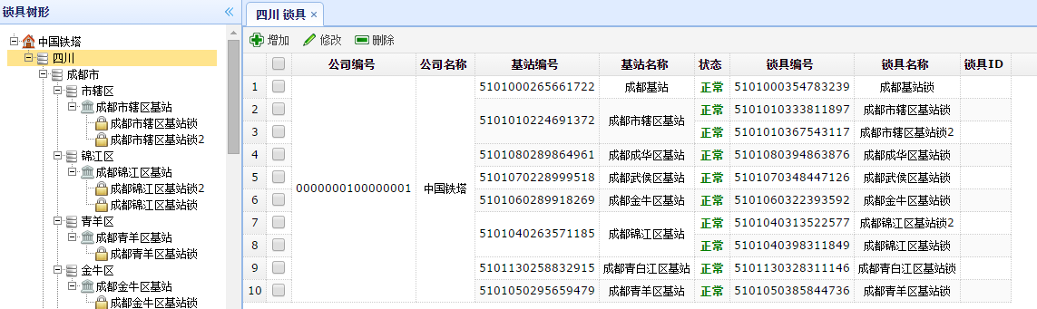
图6.1 一级地区锁具管理

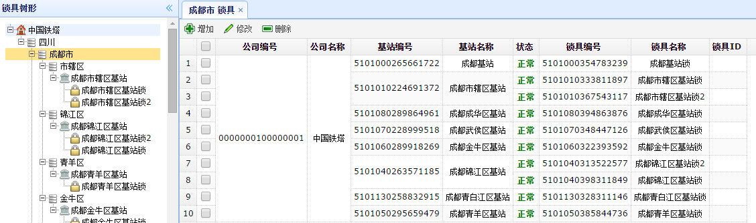
图6.2 二级地区锁具管理

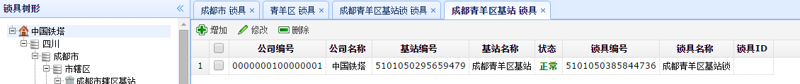
图6.3 三级地区锁具管理

注意:一个基站可以有多把锁！

目标
基站管理要使用树状结构进行管理。
根目录为中国铁塔、一级节点为省份、二级节点为市、三级节点为区县。
一级节点只能增、删、改四川省内的锁具、右侧显示区域显示公司编号、公司名称、基站编号、基站名称、基站状态、锁具编号、锁具名称。具体形式参考图6.1。
二级节点只能增、删、改市内的锁具、右侧显示区域显示公司编号、公司名称、基站编号、基站名称、基站状态、锁具编号、锁具名称。具体形式参考图6.2。
三级节点只能增、删、改区县内的锁具、右侧显示区域显示公司编号、公司名称、基站编号、基站名称、基站状态、锁具编号、锁具名称。具体形式参考图6.3。
一个基站可以有多个锁具，所以如果四川省成都市青羊区有基站A1，A2,A1有3个锁具，A2有6个锁具，那么三级节点四川省成都市青羊区基站会显示3+6条数据。
一、二、三级节点增加功能:选择基站、锁具编号、锁具名称、锁具ID。
一、二、三级节点修改功能:锁具名称、锁具ID。

字段
公司编号、公司名称、基站编号、基站名称、基站状态、锁具编号、锁具名称

员工管理(大修改)

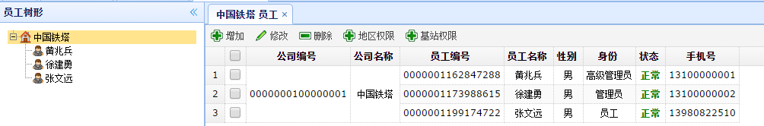
图7.1 员工管理界面

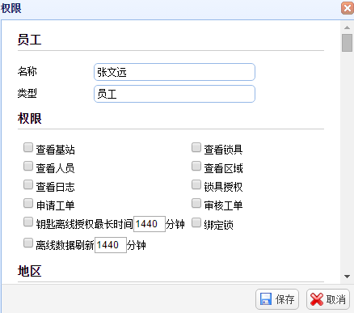
图7.2 员工管理地区权限界面

目标
没有区分省级公司、市级公司、区县级公司。
实现对对应公司的员工的增删改查、增加地区权限、增加基站权限。
员工增加功能:员工编号、员工名称、员工类型、员工手机号、员工密码、员工确认密码、员工性别、员工状态。
员工修改功能:员工编号、员工名称、员工类型、员工手机号、员工性别、员工状态。
增加地区权限:灵活配置查看基站、查看锁具、查看人员、查看区域、查看日志、锁具授权、申请工单、审核工单、钥匙离线授权最长时间多少分钟、绑定锁、离线数据刷新多少分钟。
增加基站权限:灵活配置查看基站、查看锁具、查看人员、查看区域、查看日志、锁具授权、申请工单、审核工单、钥匙离线授权最长时间多少分钟、绑定锁、离线数据刷新多少分钟。

字段
公司编号、公司名称、员工编号、员工名称、性别、身份、状态、手机号。

八、钥匙管理(大修改)

8.1钥匙管理(大修改)
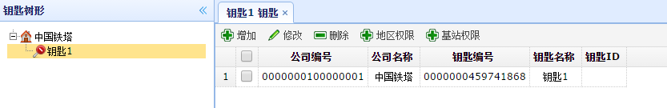
图8.1要是管理界面
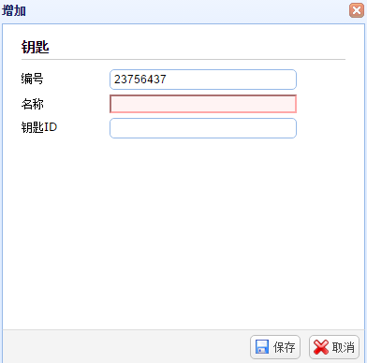
图8.2 新增用户钥匙
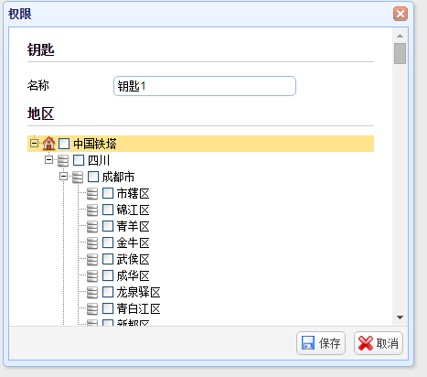
图8.3 新增钥匙的地区权限

目标
对钥匙实现增删改查，添加地区权限，添加基站权限。具体形式参考图8.1。
增加功能:可以输入的有钥匙编号、钥匙名称、钥匙ID 。
修改功能:钥匙名称、钥匙ID
添加地区权限功能为树状复选框。具体形式参考图8.2。
添加基站权限功能为树状复选框。

字段
公司编号、公司名称、钥匙编号、钥匙名称、钥匙ID

8.2用户钥匙(大修改)
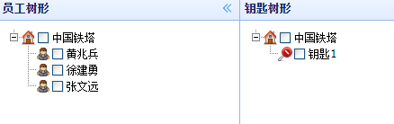
图8.4 用户钥匙界面

8.3移除用户钥匙(大修改)
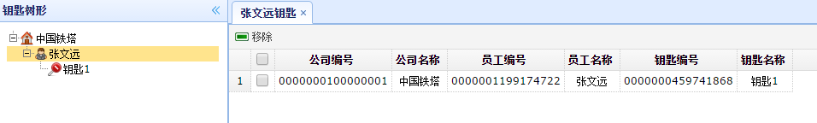
8.5 移除用户钥匙界面

目标
一个用户可以拥有多把钥匙，此界面只有移除的功能。

字段
公司编号、公司名称、员工编号、员工名称、钥匙编号、钥匙名称

九、锁具授权(新增)

9.1锁具授权(新增)
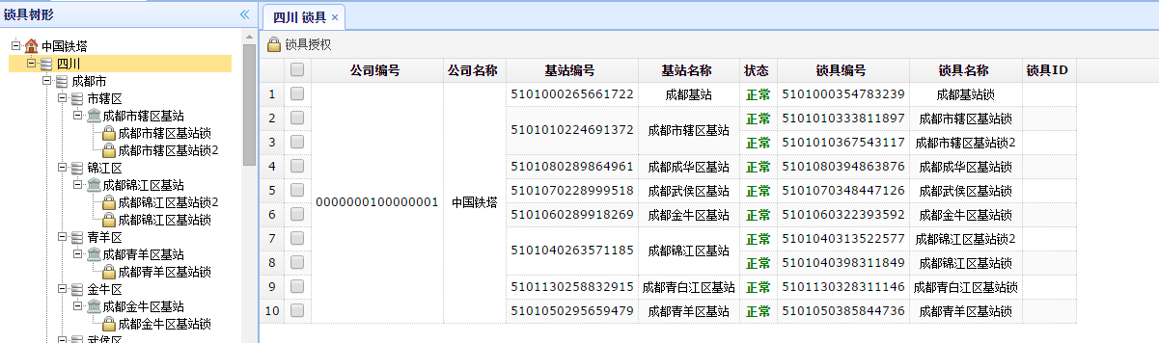
图9.1 一级地区锁具授权

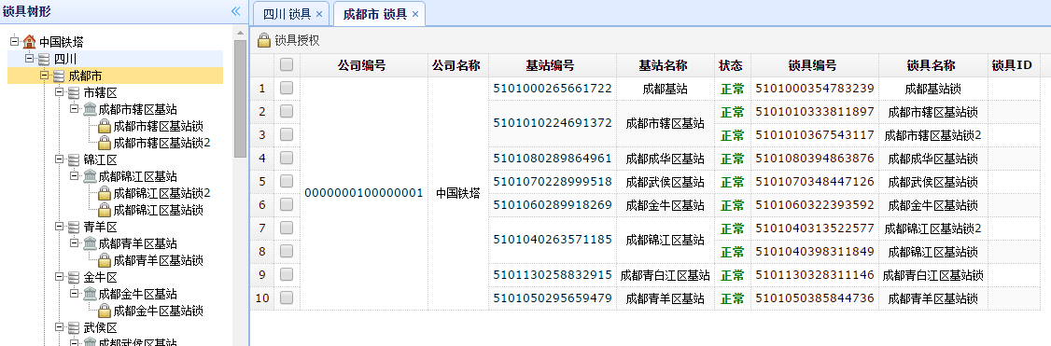
图9.2 二级地区锁具授权

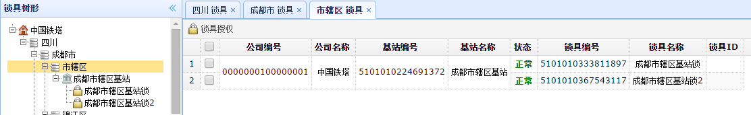
图9.3 三级地区锁具授权

注意:一个基站可以有多把锁！
目标
锁具授权要使用树状结构进行管理。
根目录为中国铁塔、一级节点为省份、二级节点为市、三级节点为区县。
一级节点能对四川省内的锁具授权，右侧显示区域显示公司编号、公司名称、基站编号、基站名称、基站状态、锁具名称、锁具ID。具体形式参考图9.1。
二级节点能对市内的锁具授权，右侧显示区域显示公司编号、公司名称、基站编号、基站名称、基站状态、锁具名称、锁具ID。具体形式参考图9.2。
三级节点能对区县内的锁具授权，右侧显示区域显示公司编号、公司名称、基站编号、基站名称、基站状态、锁具名称、锁具ID。具体形式参考图9.3。
一个基站可以有多个锁具，所以如果四川省成都市青羊区有基站A1，A2,A1有3个锁具，A2有6个锁具，那么三级节点四川省成都市青羊区基站会显示3+6条数据。
- 二、三级节点锁具授权有开始时间和结束时间、限制次数、锁具授权状态、通过树状结构授权于员工。
注意:锁具是可以批量授权的！

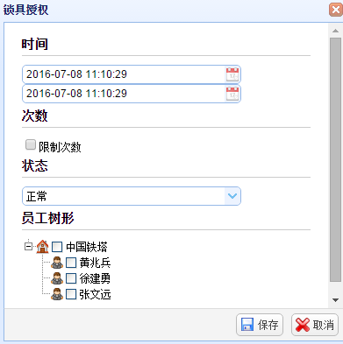
图9.4 锁具授权菜单

字段
公司编号、公司名称、基站编号、基站名称、基站状态、锁具名称、锁具ID

9.2授权修改(新增)

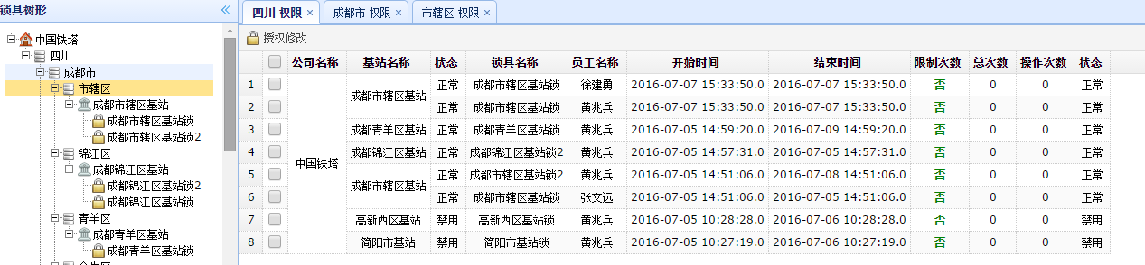
图9.5 一级地区修改授权

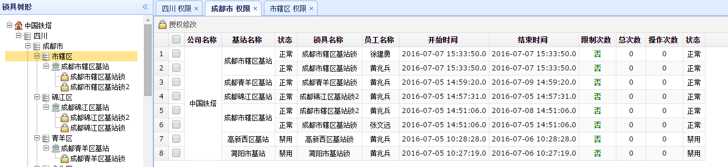
图9.6 二级地区修改授权

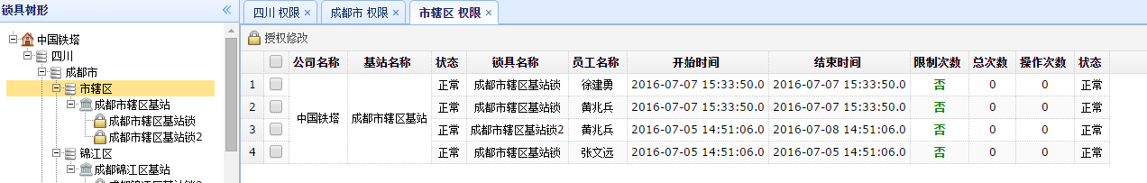
图9.7 三级地区修改授权

注意:一个基站可以有多把锁！
目标
修改授权要使用树状结构进行管理。
根目录为中国铁塔、一级节点为省份、二级节点为市、三级节点为区县。
一级节点能对四川省内的锁具授权，右侧显示区域显示公司名称、基站名称、基站状态、锁具名称、员工名称、开始时间、结束时间、限制次数、总次数、操作次数、锁具授权状态。具体形式参考图9.4。
二级节点能对市内的锁具授权，右侧显示区域显示公司名称、基站名称、基站状态、锁具名称、员工名称、开始时间、结束时间、限制次数、总次数、操作次数、锁具授权状态。具体形式参考图9.5。
三级节点能对区县内的锁具授权，右侧显示区域显示公司名称、基站名称、基站状态、锁具名称、员工名称、开始时间、结束时间、限制次数、总次数、操作次数、锁具授权状态。具体形式参考图9.6。
一个基站可以有多个锁具，所以如果四川省成都市青羊区有基站A1，A2,A1有3个锁具，A2有6个锁具，那么三级节点四川省成都市青羊区基站会显示3+6条数据。
- 二、三级节点修改授权，其中锁具和员工不可以修改，可以修改的有开始时间、结束时间、授权次数、授权状态。
注意:我们可以进行批量的修改授权！

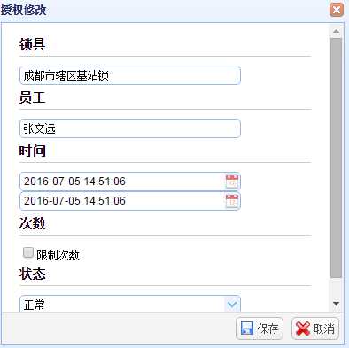
图9.8 授权修改菜单

字段
公司名称、基站名称、基站状态、锁具名称、员工名称、开始时间、结束时间、限制次数、总次数、操作次数、锁具授权状态

十、工单管理(大修改)

10.1工单申请(大修改)
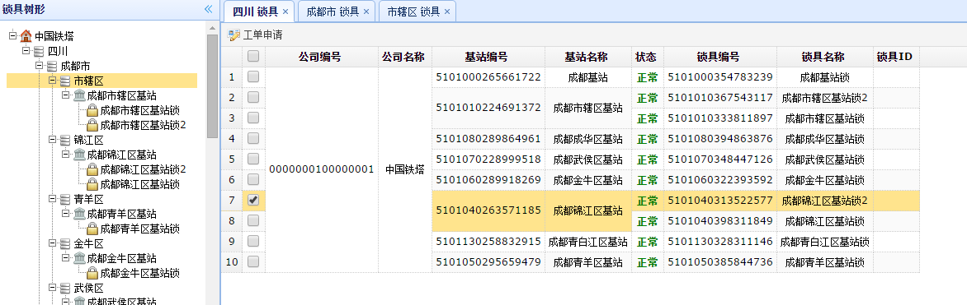
图10.1 一级地区工单申请

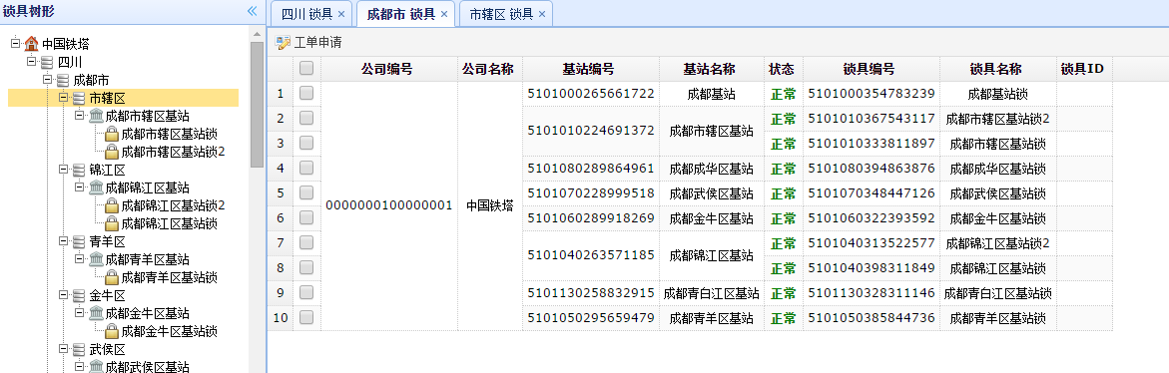
图10.2 二级地区工单申请

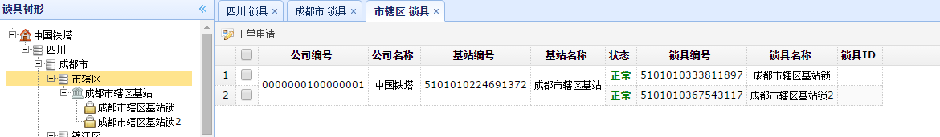
图10.3 三级地区工单申请

目标

工单申请要使用树状结构进行管理。
根目录为中国铁塔、一级节点为省份、二级节点为市、三级节点为区县。
一级节点能对四川省内的工单申请，右侧显示区域显示公司编号、公司名称、基站编号、基站名称、基站状态、锁具名称、锁具ID。具体形式参考图10.1。
二级节点能对市内的工单申请，右侧显示区域显示公司编号、公司名称、基站编号、基站名称、基站状态、锁具名称、锁具ID。具体形式参考图10.2。
三级节点能对区县内的工单申请，右侧显示区域显示公司编号、公司名称、基站编号、基站名称、基站状态、锁具名称、锁具ID。具体形式参考图10.3。
一个基站可以有多个锁具，所以如果四川省成都市青羊区有基站A1，A2,A1有3个锁具，A2有6个锁具，那么三级节点四川省成都市青羊区基站会显示3+6条数据。
一、二、三级节点锁具授权有员工、开始时间、结束时间、原因。
注意:我们可以进行你敢批量的工单申！
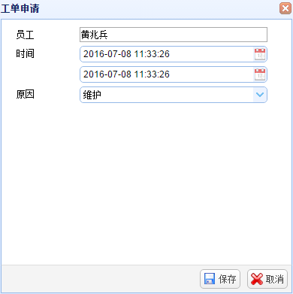
图10.4 工单申请菜单

字段
公司编号、公司名称、基站编号、基站名称、基站状态、锁具名称、锁具ID

疑问10.1:前端也可以进行工单申请？

10.2工单查看(大修改)
图10.5 工单查看界面
目标
列表展示，区域内显示的字段为工单编号、公司编号、公司名称、基站名称、锁具编号、锁具名称、申请人公司编号、申请人公司名称、申请人编号。
字段
工单编号、公司编号、公司名称、基站名称、锁具编号、锁具名称、申请人公司编号、申请人公司名称、申请人编号。

10.3工单审批(大修改)
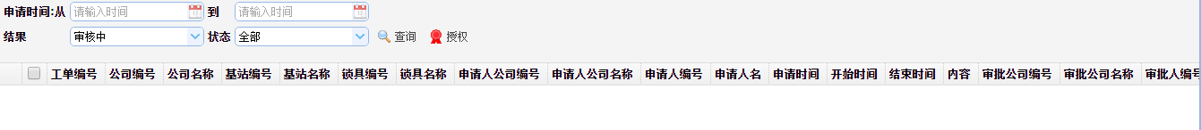
图10.6 工单审批界面
目标
列表展示，区域内显示的字段为工单编号、公司编号、公司名称、基站名称、锁具编号、锁具名称、申请人公司编号、申请人公司名称、申请人编号、申请人名、申请时间、开始时间、结束时间、内容、审批公司编号、审批公司名称、审批人编号。
可以根据申请时间、结果、和状态进行查询。
注意:工单列表和工单审批原则上应该合并，显示工单的转台。
因为没单工单数据，所以授权按钮不能打开！

字段
工单编号、公司编号、公司名称、基站名称、锁具编号、锁具名称、申请人公司编号、申请人公司名称、申请人编号、申请时间、开始时间、结束时间、内容、审批公司编号、审批公司名称、审批人编号。

10.4工单修改(大修改)
图10.7 工单修改界面

目标
列表展示，区域内显示的字段为工单编号、公司编号、公司名称、基站名称、锁具编号、锁具名称、申请人公司编号、申请人公司名称、申请人编号、申请人名、申请时间、开始时间、结束时间、内容、审批公司编号、审批公司名称、审批人编号。
可以根据申请时间、结果、和状态进行查询。
注意:因为没单工数据，所以修改按钮不能打开！

字段
工单编号、公司编号、公司名称、基站名称、锁具编号、锁具名称、申请人公司编号、申请人公司名称、申请人编号、申请时间、开始时间、结束时间、内容、审批公司编号、审批公司名称、审批人编号。

十一、机构管理(新增)

11.1机构审批(新增)
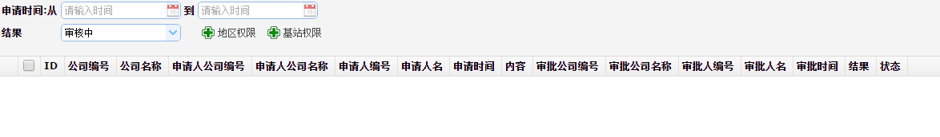
图11.1 机构审批界面
目标
列表展示，区域内显示的字段为ID、公司编号、公司名称、申请人公司编号、申请人公司名称、申请人编号、申请人名、申请时间、内容、审批公司编号、审批公司名称、审批人编号、审批人名、审批时间、结果、状态。
可以根据申请时间、结果、和状态进行查询。
注意:因为没机构数据，所以地区权限、基站权限不能打开！
机构审批到底是什么样子的过程？
查询列表中没有查询按钮！

字段
ID、公司编号、公司名称、申请人公司编号、申请人公司名称、申请人编号、申请人名、申请时间、内容、审批公司编号、审批公司名称、审批人编号、审批人名、审批时间、结果、状态。

11.2审批修改(新增)
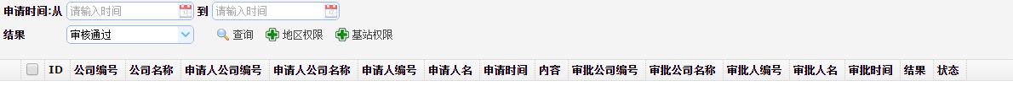
图11.2 审批修改界面

目标
列表展示，区域内显示的字段为ID、公司编号、公司名称、申请人公司编号、申请人公司名称、申请人编号、申请人名、申请时间、内容、审批公司编号、审批公司名称、审批人编号、审批人名、审批时间、结果、状态。
可以根据申请时间、结果、和状态进行查询。
注意:因为没机构数据，所以地区权限、基站权限不能打开！
审批修改中没修改按钮！

字段
ID、公司编号、公司名称、申请人公司编号、申请人公司名称、申请人编号、申请人名、申请时间、内容、审批公司编号、审批公司名称、审批人编号、审批人名、审批时间、结果、状态。

十二、角色管理(新增，和网格管理有关)

12.1角色授权(新增)
图12.1 角色授权界面

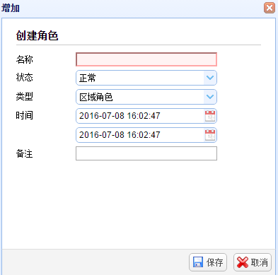
图12.2 创建角色菜单

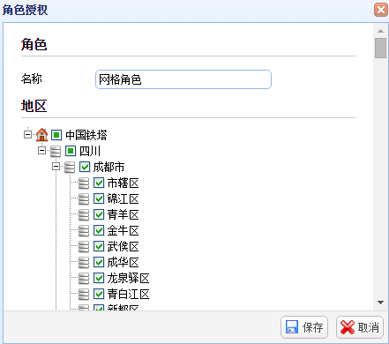
图12.3 角色授权菜单

目标
列表展示，区域内显示的字段为公司编号、公司名称、角色编号、角色名称、角色类型、角色状态、开始时间、结束时间、备注。
增加功能可添加字段有角色名称、角色状态、角色类型、开始时间、结束时间、备注。
修改功能可修改字段有角色名称、角色状态、角色类型、开始时间、结束时间、备注。
可以对角色进行角色授权，为树状复选框。

字段
公司编号、公司名称、角色编号、角色名称、角色类型、角色状态、开始时间、结束时间、备注。

12.2员工角色(新增)
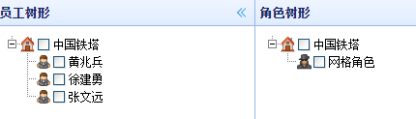
图12.4 员工角色界面
都为树状结构

12.3移除员工角色(新增)
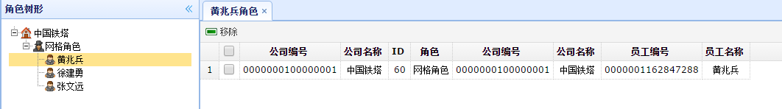
图12.5 移除员工角色界面
功能为移除员工角色？和角色授权中删除有什么区别？

十三、数据统计管理(修改)

13.1锁具统计管理(修改)

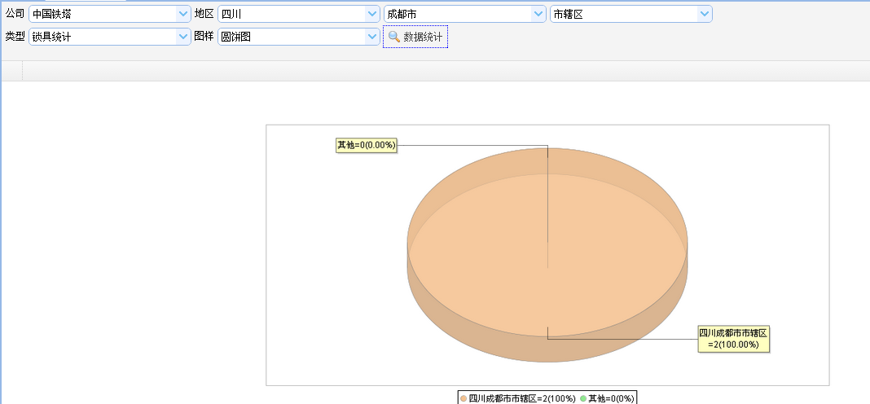
图13.1 锁具统计管理界面

传入公司、省市县、类型(锁具统计)、图样(圆饼图、条形图)进行数据统计

13.2地区工单统计管理(修改)
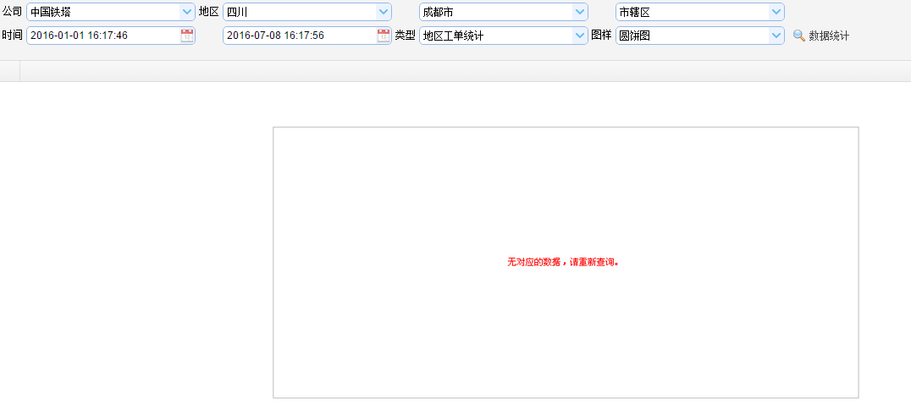
图13.2 地区工单统计管理界面

传入公司、省市县、开始时间、结束时间、类型(地区工单统计)、图样(圆饼图、条形图)进行数据统计

13.3人员工单统计管理(修改)
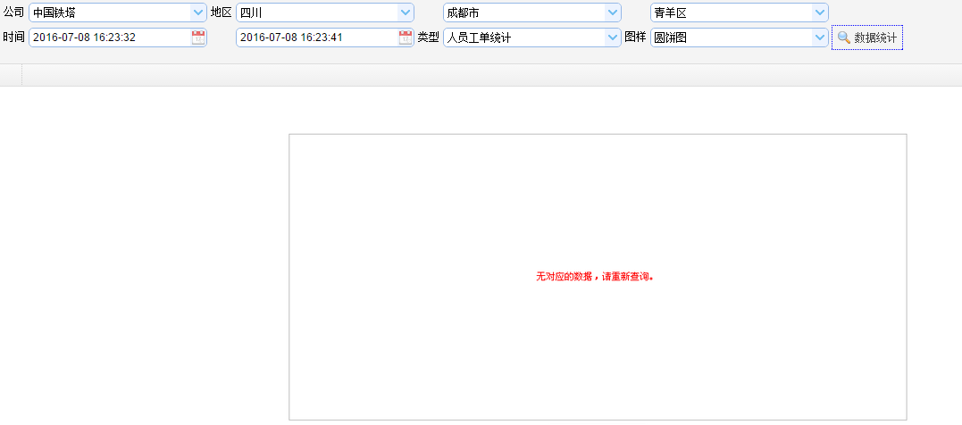
图13.3 人员工单统计管理界面

传入公司、省市县、开始时间、结束时间、类型(人员工单统计)、图样(圆饼图、条形图)进行数据统计

13.4开关门统计管理(修改)
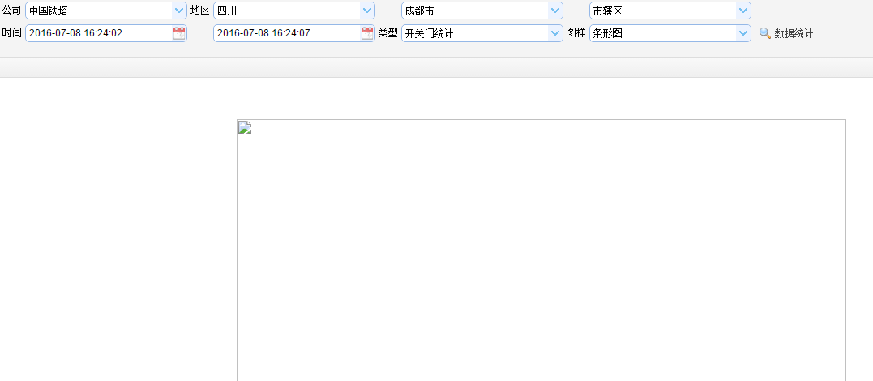
图13.4 开关门统计管理界面

传入公司、省市县、开始时间、结束时间、类型(开关门统计)、图样(条形图)进行数据统计

十四、数据库自动备份(新增)

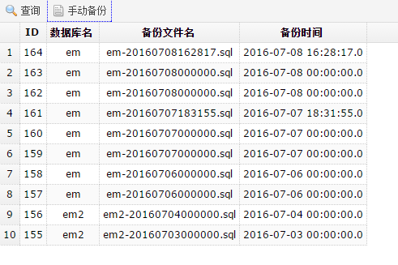
图14.1 数据库自动备份界面

目标
点击查询就是页面刷新，点击手动备份那么所有的.sql文件都备份了。右侧显示的字段有ID、数据库、备份文件名、备份时间。

字段
ID、数据库、备份文件名、备份时间。

十五、操作日志(新增)
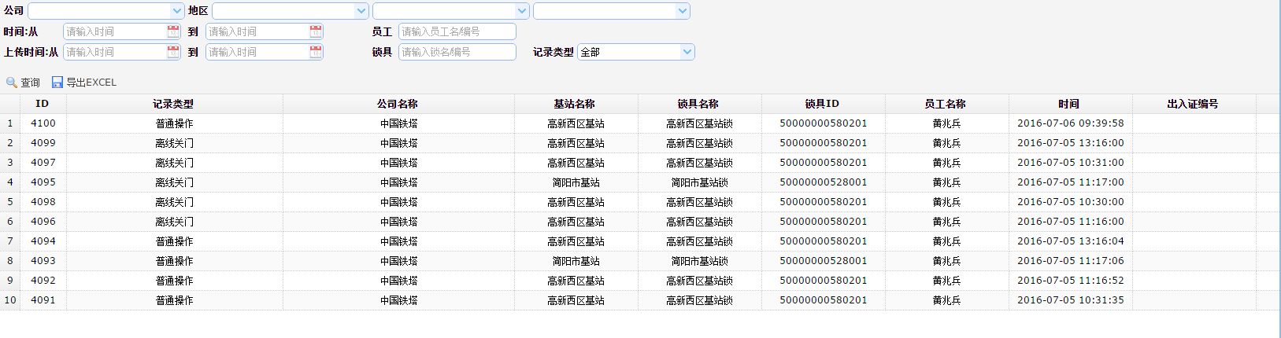
图15.1 操作日志界面

目标
可以根据公司、省市县、查询开始时间、查询结束时间、员工名称(编号)、上传开始时间、上传结束时间、锁具名称(编号)，记录类型(全部、授权操作、工单授权、离线开锁、离线关门)进行查询。可以导出excel文件。列表中显示的字段有ID、记录类型、公司名称、基站名称、锁具名称、锁具ID、员工名称、时间、出入证编号(为什么员工管理没有这个字段)
、身份证号(为什么员工管理没有这个字段)、上传时间、原因、备注。

字段
ID、记录类型、公司名称、基站名称、锁具名称、锁具ID、员工名称、时间、出入证编号(为什么员工管理没有这个字段)、身份证号(为什么员工管理没有这个字段)、上传时间、原因、备注。

